**Koło wirusowe Zestaw I**

1. Różnym literom odpowiadają różne cyfry. Wyznacz wartości liter w zapisie:

$\overline{BAO} ∙ \overline{BA} ∙B=2002$

1. Dane są wyrażenia: $W_{1}=x-1+\sqrt{2x-3} i W_{2}=x+1-\sqrt{2x-3}$. Oblicz sumę tych wyrażeń, a następnie znajdź wartość tej sumy dla $x=0,75.$

*Zadanie tylko z pozoru jest bardzo łatwe !!!*

1. W pewnym prostokącie długość jednego boku zwiększono o x %, a drugiego zmniejszono o x %, przy czym x jest pewną liczbą pierwszą. Znajdź wszystkie wartości x, dla których pole powstałego w ten sposób nowego prostokąta będzie większe od 98 % pola danego prostokąta.
2. Gdy grupę chłopców i dziewcząt opuściło 15 dziewcząt, to chłopców było dwa razy więcej niż dziewcząt. Następnie z grupy odeszło 45 chłopców i wówczas dziewcząt było pięć razy więcej niż chłopców, Ile dziewcząt było na początku ?
3. 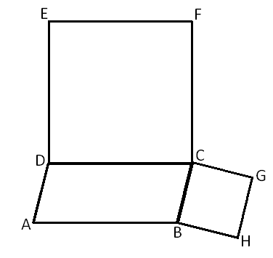Dany jest równoległobok ABCD. Na bokach BC i CD zbudowano kwadraty. Wykaż, że $\left|AC\right|=\left|FG\right|$
4. Podstawę XY trójkąta równoramiennego XYZ przedłużono poza punkt X, obierając na tym przedłużeniu punkt A, a także poza punkt Y, obierając tam punkt B. Kąty ostre trójkątów AXZ i BYZ mają miary: $8^{0}, {20}^{0}, {32}^{0}, {44}^{0}$ (nie wiadomo, która miara dotyczy którego kąta). Podaj miary kątów trójkąta XYZ.